**Введение**

На практику по разработке и сопровождению была поставлена задача «Разработка информационного интернет-ресурса «Легенды белорусского спорта в Великой Отечественной войне».

Цель практического проекта заключается в разработке информационного сайта, предоставляющего информацию о великих спортсменах БССР во время Великой Отечественной войны.

Создаваемый сайт будет рассчитан на всех пользователей любого возраста, интересующихся спортивной тематикой.

Далее будет приведено краткое описание разделов пояснительной записки.

Первый раздел носит название «Анализ задачи». В нем содержится описание предметной области, инструменты разработки и требования к приложению.

В разделе “Проектирование задачи” рассмотрен выбор стратегии разработки и модели ЖЦ, описываются инструменты разработки и UML-диаграммы, а также представлены прототипы страниц сайта.

“Реализация” – это третий раздел пояснительной записки, в котором будут подробно описаны все функции и элементы управления, а также спецификация проекта. Также в этом разделе будет представлено руководство программиста.

Четвертый раздел – “Тестирование”. В данном разделе описываются тест-кейсы, которые проверяют функциональность и удобство использования системы: тесты на проверку правильности работы интерфейса, тесты на проверку корректности ввода данных, тесты на проверку доступности функциональности и т.д. Результаты данных тестов будут предоставлены в виде отчёта, которые включает в себя описание найденных ошибок и недочётов, общая оценка качества системы и её готовности к использованию.

Раздел “Руководство пользователя” содержит информацию, необходимую для использования системы. В этом разделе описываются все функциональные возможности системы, а так же приводятся пошаговые инструкции по её использованию.

“Заключение” будет содержать краткую формулировку задачи, результаты проделанной работы, описание использованных методов и средств, описание степени автоматизации процессов на различных этапах разработки.

В “Списке использованных источников” будет приведён список используемых при разработке источников.

В приложении А приведена Диаграмма вариантов использования.

В приложении Б приведена модель данных.

В приложении В приведена Структура сайта.

В приложении Г приведена Диаграмма последовательности.

В приложении Д приведена Диаграмма деятельности.

В приложении Е приведена Диаграмма Ганта.

**1. Анализ задачи**

**1.1 Постановка задачи**

**1.1.1 Организационно-экономическая сущность задачи**

Темой данного проекта является разработка интернет-ресурса «Легенды белорусского спорта в Великой Отечественной войне».

Целью разработки является создание информационно-познавательного ресурса, облегчающего изучение данной темы.

Назначение ПП – изучение информации о великих спортсменах БССР, участвовавших в Великой Отечественной войне.

Периодичность использования веб-ресурса зависит от потребностей и интересов пользователей.

**1.1.2. Функциональные требования**

Описание перечня функций и задач, которые должен выполнять будущий ПП, которые может выполнять Гость:

* изучение информации о спортсменах;
* изучение истории спортсменов;
* изучение достижений спортсменов;
* прохождение теста;
* взаимодействие с администратором сайта через форму обратной связи;
* изучение информации об авторе.

Функции администратора: всё те же функции что может выполнять Гость, но так же добавляется:

* добавление информации на страницах сайта;
* редактирование информации на страницах сайта;
* удаление информации на страницах сайта;
* обработка сообщений пользователя, полученных через форму обратной связи.
  + 1. **Описание входной, выходной и условно-постоянной информации.**

Вся информация, с которой работает разрабатываемый программный продукт можно поделить на:

* Входную информацию;
* Выходную информацию
* Условно-постоянную информацию.

Входной информацией выступают ответы на вопросы теста.

Выходной информацией выступают результаты теста.

Условно-постоянной информацией выступают данные сайта, вопросы теста и электронная почта администратора.

**1.1.4. Нефункциональные требования**

В данном разделе представлены нефункциональные требования к веб-ресурсу «Легенды белорусского спорта в Великой Отечественной войне». Нефункциональные требования включают требования к интерфейсу, применению, производительности и реализации.

Требования к применению: предоставляют информацию о спортсменах.

Требования к производительности: время восстановления системы после сбоя зависит от скорости реакции администратора на вероятную проблему.

Требования к реализации: онлайн конструктор сайтов Tilda Publishing,

Требования к интерфейсу (определяют внешние сущности (т.е. пользователей и любые внешние устройства), с которыми может взаимодействовать система, и регламент этого взаимодействия): при разработке должны быть использованы белые цвета, чёрно-белые фотографии. Ссылки на основные разделы сайта должны быть доступны на главной странице. Сайт должен обладать понятным и удобным интерфейсом, позволяющим пользователям легко освоиться и взаимодействовать с ним.

**1.2 Диаграмма вариантов использования**

Диаграмма вариантов использования – диаграмма, отражающая отношения между актёрами и прецедентами и являющаяся составной частью модели прецедентов, позволяющей описать систему на концептуальном уровне.

Суть данной диаграммы состоит в следующем: проектируемая система представляется в виде множества сущностей или актёров, взаимодействующих с системой с помощью так называемых вариантов использования.

Диаграмма вариантов использования представлена в Приложении А.

**2 Проектирование**

**2.1 Выбор стратегии разработки и модели ЖЦ.**

Таблица 2 - Выбор модели жизненного цикла на основе характеристик команды разработчиков

|  |  |  |  |  |  |  |  |  |  |  |  |  |
| --- | --- | --- | --- | --- | --- | --- | --- | --- | --- | --- | --- | --- |
| **Требования** | | Каска-дная | V-образная | | Прототи-пирова-ние | | Спира-льная | | RAD | | Инкре-ментная | |
| Являются ли требования легко определимыми и/или хорошо известными? | | Да | Да | | Нет | | Нет | | Да | | Нет | |
| Могут ли требования быть определены заранее? | Да | | | Да | | Нет | | Нет | | Да | | Да |
| Часто ли будут изменяться требования на протяжении жизненного цикла? | Нет | | | Нет | | Да | | Да | | Нет | | Нет |
| Нужно ли демонстрировать требования с целью их определения? | Нет | | | Нет | | Да | | Да | | Да | | Нет |
| Требуется ли проверка концепции программного средства (системы)? | Нет | | | Нет | | Да | | Да | | Да | | Нет |
| Будут ли требования изменяться (уточняться) с ростом сложности системы (программного средства)? | Нет | | | Нет | | Да | | Да | | Нет | | Да |
| Нужно ли реализовать основные требования на ранних этапах разработки? | Нет | | | Нет | | Да | | Да | | Да | | Да |
| Итог | 4 | | | 4 | | 3 | | 3 | | 5 | | 5 |

Таблица 3 – Выбор модели жизненного цикла на основе характеристик команды разработчиков

|  |  |  |  |  |  |  |  |  |
| --- | --- | --- | --- | --- | --- | --- | --- | --- |
| **Команда разработчиков проекта** | Каска-дная | V-образная | Прото-типиро-вание | Спира-льная | | RAD | | Инк-ремен-тная |
| Являются ли проблемы предметной области проекта новыми для большинства разработчиков? | Нет | Нет | Да | Да | Нет | | Нет | |
| Являются ли инструментальные средства, используемые в проекте, новыми для большинства разработчиков? | Да | Да | Нет | Да | Нет | | Нет | |
| Изменяются ли роли участников проекта во время жизненного цикла? | Нет | Нет | Да | Да | Нет | | Да | |
| Могут ли разработчики проекта пройти обучение? | Нет | Да | Нет | Нет | Да | | Да | |
| Является ли структура процесса разработки более значимой для разработчиков, чем гибкость? | Да | Да | Нет | Нет | Нет | | Да | |
| Будет ли в проекте строго отслеживаться прогресс команды? | Да | Да | Нет | Да | Нет | | Да | |
| Важна ли легкость распределения человеческих ресурсов в проекте? | Да | Да | Нет | Нет | Да | | Да | |
| Приемлет ли команда разработчиков оценки, проверки, а также стадии работ? | Да | Да | Да | Да | Нет | | Да | |
| Итог | 6 | 7 | 2 | 4 | 7 | | 5 | |

Таблица 4 – Выбор модели жизненного цикла на основе характеристик коллектива пользователей

|  |  |  |  |  |  |  |
| --- | --- | --- | --- | --- | --- | --- |
| **Коллектив пользователей** | Каска-дная | V-образная | Прото-типиро-вание | Спира-льная | RA-D | Инкре-мен-тная |
| Будет ли присутствие пользователей ограничено в жизненном цикле? | Да | Да | Нет | Да | Нет | Да |
| Будут ли пользователи оценивать текущее состояние программного продукта (системы) в процессе раз работки? | Нет | Нет | Да | Да | Нет | Да |
| Будут ли пользователи ознакомлены с проблемами предметной области? | Нет | Нет | Да | Нет | Да | Да |
| Будут ли пользователи вовлечены во все фазы жизненного цикла? | Нет | Нет | Да | Нет | Да | Нет |
| Будет ли заказчик отслеживать ход выполнения проекта? | Нет | Нет | Да | Да | Нет | Нет |
| Итог | 5 | 5 | 0 | 3 | 2 | 3 |

Таблица 5 – Выбор модели жизненного цикла на основе характеристик типа проектов и рисков

|  |  |  |  |  |  |  |
| --- | --- | --- | --- | --- | --- | --- |
| **Тип проекта и риски** | Каска-дная | V-образная | Прото-типиро-вание | Спира-льная | RA-D | Инкре-мент-ная |
| Разрабатывается ли в проекте продукт нового для организации направления? | Нет | Нет | Да | Да | Нет | Да |
| Будет ли проект крупно- или среднемасштабным? | Нет | Да | Да | Да | Да | Да |
| Будет ли проект являться расширением существующей системы? | Да | Да | Нет | Нет | Да | Да |
| Будет ли финансирование проекта стабильным на всем протяжении жизненного цикла? | Да | Да | Да | Нет | Да | Нет |
| Ожидается ли длительная эксплуатация продукта? | Да | Да | Нет | Да | Нет | Да |
| Должна ли быть высокая степень надежности? | Нет | Да | Нет | Да | Нет | Да |
| Велика ли вероятность изменения системы (продукта) на этапе сопровождения? | Нет | Нет | Да | Да | Нет | Да |
| Является ли график сжатым? | Нет | Нет | Да | Да | Да | Да |
| Являются ли "прозрачными" интерфейсные модули? | Да | Да | Нет | Нет | Нет | Да |
| Предполагается ли повторное использование компонентов? | Нет | Нет | Да | Да | Да | Нет |
| Являются ли достаточными ресурсы (время, деньги, инструменты, персонал)? | Нет | Нет | Да | Да | Нет | Нет |
| Итог | 2 | 2 | 7 | 8 | 3 | 6 |

Таблица 6 – Общий итог выбора МЖЦПО

|  |  |  |  |  |  |  |
| --- | --- | --- | --- | --- | --- | --- |
| Общий итог | Каска-дная | V-образная | Прото-типиро-вание | Спира-льная | RA-D | Инкре-мент-ная |
| Итог | 17 | 18 | 11 | 18 | 13 | 19 |

**2.2 Инструменты разработки**

Для разработки данного проекта будет выбран конструктор сайтов «Tilda», который является наиболее актуальной средой для создания сайтов данного типа.

Иные инструменты, используемые при разработке и написании сопутствующей документации:

* приложение DRAW.IO – будет использоваться для создания графической части и разработки UML-диаграмм;
* Adobe Photoshop CS6 – будет использоваться для создания графических изображений;
* Microsoft Office Word – для написания пояснительной записки к программному продукту;
* Microsoft Exel – для создания диаграммы Ганта;
* Microsoft Power Point – для создания презентации для защиты проекта
* Figma – для проектирования пользовальского интерфейса;
* XMind – для создания структуры сайта;
* Google Таблица – будет использоваться в качестве построения базы данных для проекта.

Разработка проекта будет происходить на компьютере со следующими параметрами:

* процессор Intel® Core ™ i5-10210U CPU @ 2.11 GHz;
* объем оперативной памяти 8.00 GB;
* объем места на SDD-диске 256 GB;
* ОС Windows 11 Pro.

**2.3 Проектирование структуры сайта**

Структура сайта будет представлена в Приложении В.

**2.4 Модель данных**

Модель данных будет представлена в приложении Б

**2.5 Разработка UML-диаграмм**

В ходе создания проекта требовалось создать две UML-диаграммы, что помогли бы понять определённые процессы самого интернет-ресурса. Этими диаграммами являются диаграмма последовательности и диаграмма деятельности.

Диаграмма деятельности – UML-диаграмма, на которой показаны действия, состояния которых описано на диаграмме состояний. (Приложение Д).

Диаграмма последовательности – UML-диаграмма, на которой для некоторого набора объектов на единой временной оси показан жизненный цикл объекта (создание-деятельность-уничтожение некой сущности) и взаимодействие актёров (действующих лиц) информационной системы в рамках прецедента (Приложение Г).

**2.6 Проектирование пользовательского интерфейса**

Постановленной задачей на практику была реализация UX/UI интерфейсов. При разработке интерфейсов была использована программа для создания интерфейса «Figma». При создании UX/UI интерфейсов были использованы модульные сетки с целью создания пропорционального, понятного интерфейса. Основные разделы доступны с первой страницы. В основном был задействован белый цвет, чёрно-белые фотографии. Таким образом, был реализован понятный пользовательский интерфейс.

**2.7 Составление плана и графика работы над проектом (Диаграмма Ганта)**

Диаграмма Ганта – это популярный тип столбчатых диаграмм, который используется для иллюстрации плана, графика работ по какому-либо проекту. Является одним из методов планирования проектов. Используется в приложениях по управлению проектами. Первый формат диаграммы был разработ Генри Л. Гантом в 1910 году.

Диаграмма Ганта будет представлена в Приложении Е.

**3 Реализация**

**3.1 Руководство программиста**

Данный программный продукт был разработан с помощью онлайн конструктора сайтов «Tilda». Данный конструктор предлагает большой выбор в способах создания сайта. Например, создать сайт в редакторе с помощью шаблонов, создать сайт самим вручную, выбирая стилистику и виджеты, которые будут расположены у вас на сайте.

Для того, чтобы создать свой веб-ресурс в «Tilda», необходимо перейти на сайт <https://tilda.cc/ru/>. Необходимым этапом является регистрация на сайте. После переходим на кнопке «Создать новый сайт», где выбираем шаблон или пустую страницу. Для добавления виджетов на страницу, нажимаем на плюсик под первым автоматически созданным виджетом и в левом углу выбираем категорию и сам виджет. Если оформление виджета вам не нарвится, в верхнем левом углу виджета нажимаем на «Настройки», листаем вниз и нажимаем «Конвертировать в Zero блок», после чего повторно кликаем на «Конвертировать». Всё в том же верхнем левом углу нажимаем на «Редактировать блок», после чего редактируем блок по своему усмотрению.

При желании создать вторую страницу сайта, переходим в свою группу своего сайта и нажимаем на «Добавить страницу». Тем самым пользователь обретает возможность добавить нужное количество страниц.

После того, как работа над сайтом окончена, переходим в группу сайта и нажимаем на кнопку «Опубликовать все страницы».

**4 Тестирование**

**4.1 Тесты на использование**

В ходе разработки программного продукта были составлены тесты, которые необходимо выполнить в дальнейшем. Тесты составлены таким образом, чтобы предусмотреть максимальное количество возможных действий.

Таблица 6 – Проведение тестов

|  |  |  |  |  |
| --- | --- | --- | --- | --- |
| № | Название теста | Действия | Исходная информация | Ожидаемая информация |
| 1 | 2 | 3 | 4 | 5 |
| T1 | Переход по кнопке «Об авторе» в падвале главного меню | Нажатие на кнопку «Об авторе» | - | Переход по ссылке кнопки |
| T2 | Переход в главное меню по клику на логотип сайта | Нажатие на логотип сайта |  | Переход в главное меню |
| T3 | Переход на почту gmail, где гость отправляет письмо с автоматически вставленной почтой администратора | Нажатие на слово со ссылкой |  | Переход в gmail почту |
| T4 | Переход в главное меню по клику на логотип сайта | Нажатие на логотип сайта |  | Переход в главное меню |
| T5 | Переход по кнопке «Пройти тест» на страницу с тестом | Нажатие на кнопку «Пройти тест» |  | Переход на страницу с тестом |
| T6 | Подсчёт результатов теста по кнопке «Отправить» | Нажать на кнопку «Отправить» |  | Подсчёт результатов теста |
| Т7 | Предоставление возможности пройти тест ещё раз | Нажать на кнопку «Отправить ещё один ответ» |  | Повторное прохождение теста |
| Т8 | Просмотр результатов теста | Нажать на кнопку «Результаты» |  | Просмотр результатов теста |

**4.2 Отчёт о результатах тестирования**

Таблица 7 – Результаты тестов

|  |  |
| --- | --- |
| № | Статус |
| Т1 | Выполнено успешно |
| Т2 | Выполнено успешно |
| Т3 | Выполнено успешно |
| Т4 | Выполнено успешно |
| Т5 | Выполнено успешно |
| Т6 | Выполнено успешно |
| Т7 | Выполнено успешно |
| Т8 | Выполнено успешно |

**5 Руководство пользователя**

**5.1 Общие сведения**

Разрабатываемый веб-ресурс будет носить имя «Легенды беларускага спорту падчас Вялiкай Айчыннай вайны».

Данный программный продукт является информационно-познавательным сайтом. Он преимущественно предназначен для людей любого возраста, интересующихся спортивной тематикой.

Данный веб-ресурс представляет пользователям информацию, биографию и достижения великих спортсменов БССР, а также историю их жизни во время Великой Отечественной войны.

Быстродействие любой программы во многом зависит от характеристик выбранного ПК: рабочей частоты процессора, объёма ОЗУ, ПЗУ и т.д. Несмотря на все реализованные на сайте задачи, он легко запускается и функционирует на любых машинах.

Реализация и тестирование продукта проводились на ЭВМ со следующими характеристиками:

* процессор Intel® Core ™ i5-10210U CPU @ 2.11 GHz;
* объем оперативной памяти 8.00 GB;
* объем места на SDD-диске 256 GB;
* ОС Windows 11 Pro.

**Заключение**

Целью данного проекта на практику являлась разработка интернет-ресурса «Легенды беларускага спорту подчас Вялiкай Айчаннай вайны».

Нужно заметить, что в программном продукте был реализован простой и удобный интерфейс, который позволяет использовать веб-ресур тому пользователю, который не обладает отличными навыками работы с программным продуктом данного типа.

В разработанном ресурсе реализована форма обратной связи с администратором с помощью электронной почты для улучшения данного продукта в перспективе, а также тест для подведения итогов изученного материала. Также пользователь сайта имеет возможность немного узнать автора сайта, что может его натолкнуть на интересную мысль для реализации нового ресурса.

После долгого и тщательного тестирования веб-ресурса были выявлены небольшие ошибки и недоработки, которые в последствии были исправлены на стадии тестирования.

В целом при реализации программного продукта, были выполнены все условия, поставленные на начальном этапе разработки. Из чего мы можем сделать вывод, что веб-ресурс можно передавать заказчику и вводить в эксплуатацию.

Также в процессе создания программного продукта была подготовлена программная документация. Я научился разрабатывать диаграмму Ганта и тесты на использование в процессе тестирования.

**Список использованных источников**

1. Общедоступная многоязычная универсальная интернет-энциклопедия со свободным контентом «Википедия»: [Электронный ресурс] – Режим доступа: <https://wikipedia.org>
2. Электронная газета «Аргументы и факты Беларуси»: [Электронный ресурс] – Режим доступа: <https://aif.by>
3. Справочный центр «Tilda»: [Электронный ресурс] – Режим доступа: <https://help-ru.tilda.cc/>

**Приложение А**

Диаграмма вариантов использования

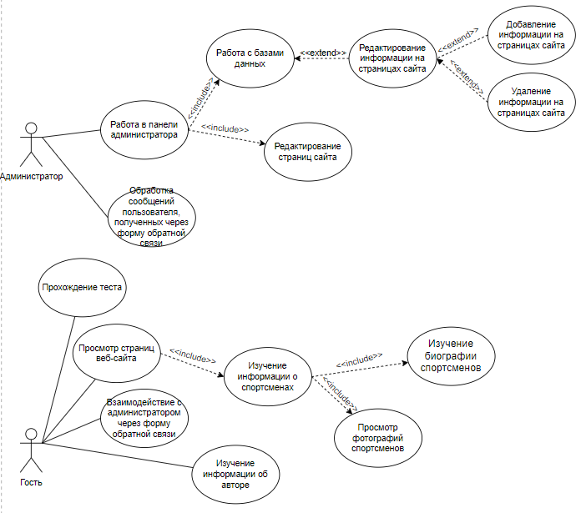

Приложение А.1 – Диаграмма вариантов использования

**Приложение Б**

Модель данных

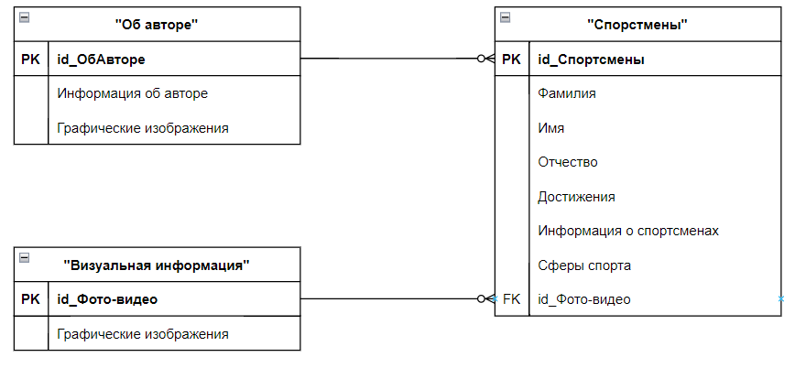

Приложение Б.1 – Модель данных

**Приложение В**

Структура сайта

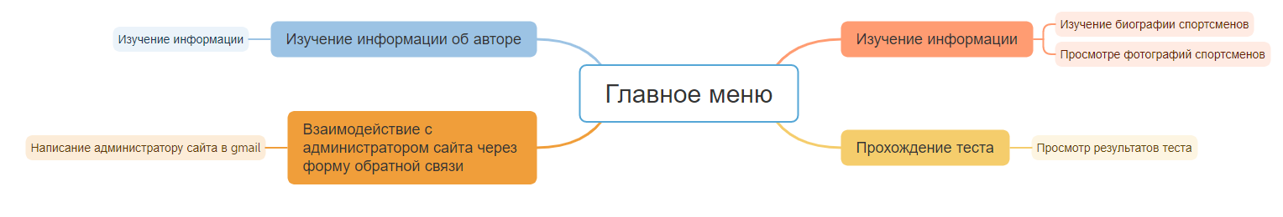

Приложение В.1 – Структура сайта

**Приложение Г**

Диаграмма последовательности

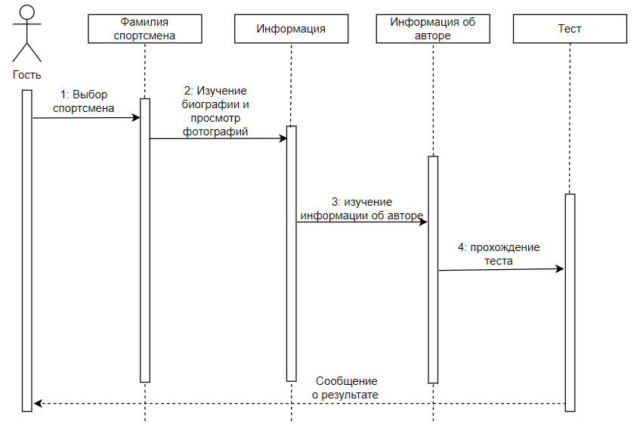

Приложение Г.1 – Дигамма последовательности

**Приложение Д**

Диаграмма деятельности

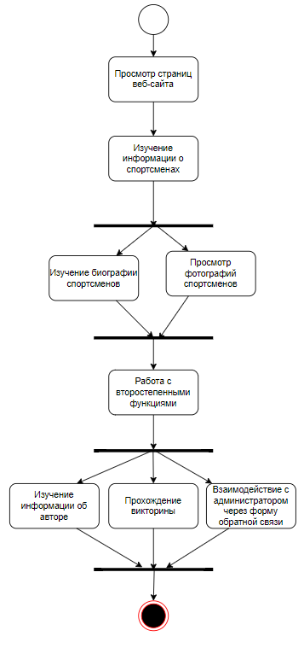

Приложение Д.1 – Диаграмма деятельности

**Диаграмма Е**

Диаграмма Ганта

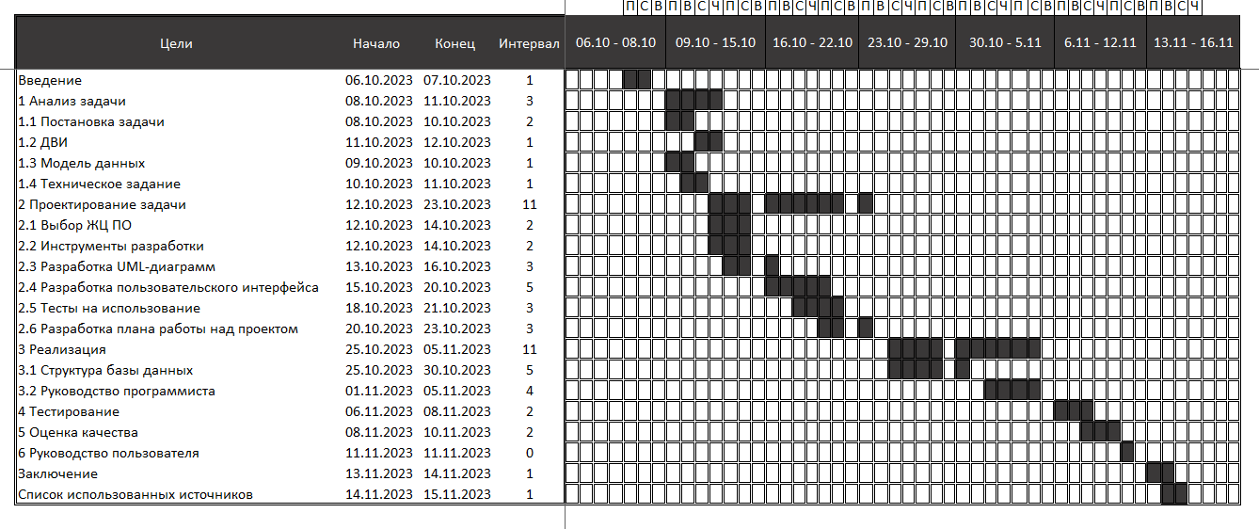

Приложение Е.1 – Диаграмма Ганта